[](https://www.sorubak.com/sinav/)

[**EĞİTİM ÖĞRETİM YILI ……………………… ORTAOKULU**](https://www.sorubak.com)

**7. SINIF 1. DÖNEM FEN BİLİMLERİ 1.YAZILI SINAVI**

7

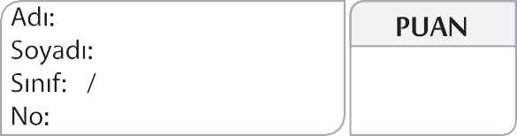



**Doğru-Yanlış Bölümü** .

**A**

**20 P**

1 - ( ) Dijital saat ve teflon uzay teknolojilerinin ürünüdür.

2 - ( ) Uzaya yapay uydu gönderebilen tek ülke Türkiye’dir.

3 - ( ) Dokular sistemlerin bir araya gelmesi ile oluşur.

4 - ( ) Teleskoplar aynalı ve radyo teleskop olmak üzere 2 çeşittir.

5 – ( ) Mitoz bölünme tek hücrelilerde büyümeyi sağlar.

6 –( ) ‘’Işık yılı’’ bir uzaklık ölçüsü birimidir.

7 – ( ) Hücre çeperi tüm hücrelerde bulunur.

8 – ( )Uzaydaki aktif olmayan uydular uzay kirliliğine neden olur.

9 – ( ) Uzay gözlemlemede kullanılan aracın adı mikroskoptur.

10 – ( ) Göktürk uydusu keşif amaçlı kullanılan yapay uydudur.

**Boşluk Doldurma Bölümü** .

**B**

**20 P**

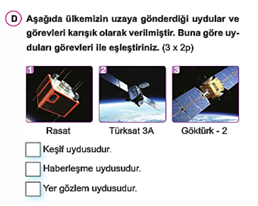

**1**-)

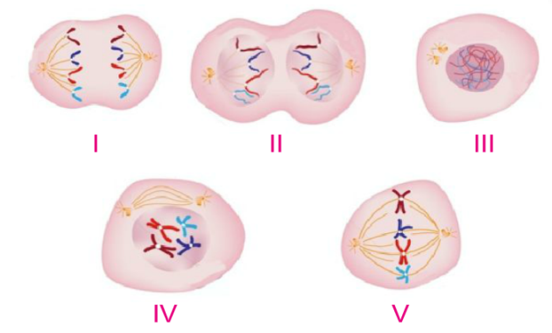

**2-Mitoz bölünmenin evrelerini numaralarla doğru olarak sıralayınız (8 Puan)**

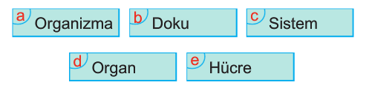**3 -**

**Yukarıdaki biyolojik yapıları küçükten büyüğe sıralayınız.(6p)**

**Test Bölümü-Her soru 5 puan**

**C**

**60 P**

**1 – Aşağıdakilerden hangisi hücrenin temel kısımlarındandır?**

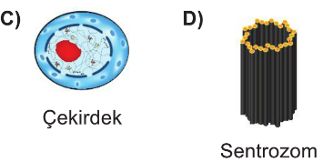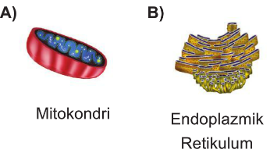

**2 –** Gök cisimleri ve uzay ile ilgili araştırmalar yapan bilim dalına ……1…….; Bu alanda çalışmalar yapan bilim insanlarına ise …..2…… denir

1 ve 2 numaralı yerlere aşağıdakilerden hangisi gelmelidir?

**…….1…….…….2…….**

A - Astroloji Astrolog

B – Astronomi Astronom

C - Astroloji Astronot

D – Astronomi Astrolog

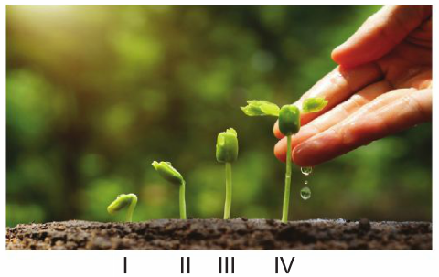**3 -**

Mitoz bölünme ile gerçekleşen büyüme olayında aşağıdakilerden hangisi gerçekleşmiştir?

A – I. aşamadan II. aşamaya geçişte genetik özellikler değişir.

B – IV aşamada bitkide en az sayıda hücre bulunur.

C – II. aşamadan III. aşamaya geçince hücre sayısı artar.

D – IV. aşamadaki hücrede daha fazla kromozom bulunur.

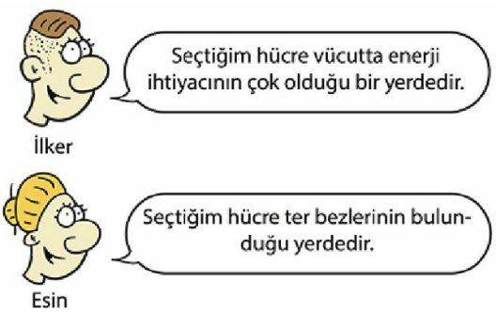

**4 –**

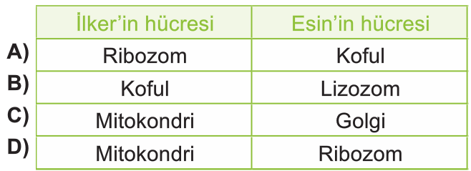Öğrenciler hücredeki hangi organellerden bahsetmektedirler?

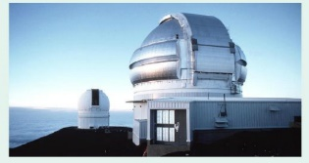

**5–**Rasathaneler ile ilgili olarak;

**I – İçerisinde teleskoplar yer alır.**

**II – Şehir merkezinde kurulur.**

**III – Gökyüzündeki değişiklikleri ve hareketleri inceler.**

Aşağıdakilerden hangisi doğrudur?

A – Yalnız I B – I ve II

C –I ve III D – I , II ve III

**6 –** Aşağıda bir insan vücudunda bulunan hücreler seçeneklerde verilmiştir.Bu hücrelerden hangisi **mayoz bölünme** sonucunda oluşur?   
  
**A)** Böbrek hücresi **B)** Deri hücresi   
**C)** Yumurta hücresi **D)** Sinir hücresi

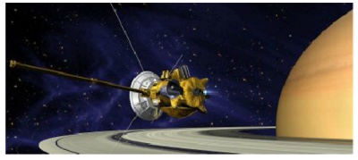

**7 – Uzay boşluğunda dolanarak,**

**Üzerindeki cihazlar yardımıyla**

**görüntü kaydeden ve**

**veri toplayan uzay aracı aşağıdakilerden hangisidir?**

A – Uzay Roketi B – Uzay Mekiği

C – Uzay İstasyonu D – Uzay Sonda

|  |  |  |  |  |
| --- | --- | --- | --- | --- |
| a | Samanyolu |  | b | Dünya |
| c | Evren |  | d | Ay |
| e | Uzay |  | f | Güneş Sistemi |

**8-Bu gök cisimleri büyükten küçüğe doğru sıralanırsa hangi seçenek doğru olur?**

A) d-e-c-b-f-a B) d-e-a-f-b-c

C) c-e-a-f-b-d D) c-b-f-a-e-d

9



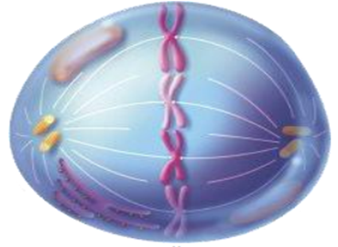Şekilde hayvan hücresinin mitoz bölünmede bir evresi gösterilmiştir.

**10-Bu evreden sonraki evrelerde aşağıdakilerden hangisi gerçekleşmez?**

**A)** Kalıtım maddesinin kopyası yapılır.

**B)** Kromozomlar ikiye ayrılarak hücrenin zıt kutuplarına çekilir.

**C)**Çekirdek bölünmesi tamamlanır.

**D)** Sitoplazma bölünmesi boğumlanarak gerçekleşir.

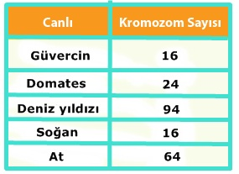

**11-Yukarıdaki tabloda bazı canlıların kromozom**

**sayıları verilmiştir.Buna göre aşağıdaki yorumlardan hangisi yapılırsa doğru olur?**

**A)** Güvercin ve soğan diğerlerinden daha az gelişmiştir.

**B)**Deniz yıldızının kromozom sayısının çok olması onun gelişmişlik düzeyi hakkında bilgi vermez.

**C)** Soğan ve güvercin aynı türden canlılardır.

**D)**En gelişmiş canlı deniz yıldızıdır.

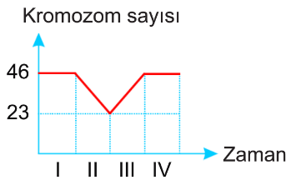

**12-Bir hücrenin kromozom sayısının**

**Zamanla değişim grafiği yandaki gibidir.**

**Verilen grafiğe göre hangi aralıklarda mitoz bölünme görülmektedir?**

[**https://www.sorubak.com**](https://www.sorubak.com)

A – Yalnız I B – Yalnız II

C – II ve III D – I ve IV

**Fen Bilimleri Öğretmeni**

**Süre:40 dk….Başarılar**